实验报告04

姓名 | 黎先波 | 学号： | 201511210923
实验题目 | 编程、编译、连接和跟踪
实验目的 | 学会使用masm和link对汇编程序进行编译和连接；  理解loop指令和cx寄存器在循环程序中的使用；  Debug中P命令的使用；
实验过程和总结（突出描述实验中遇到的问题和解决方法）：
这次实验做两个任务：
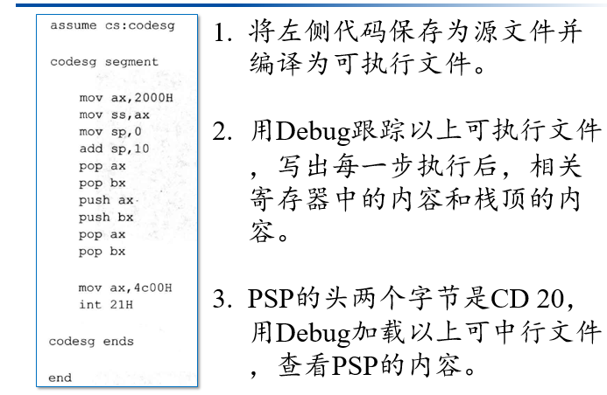
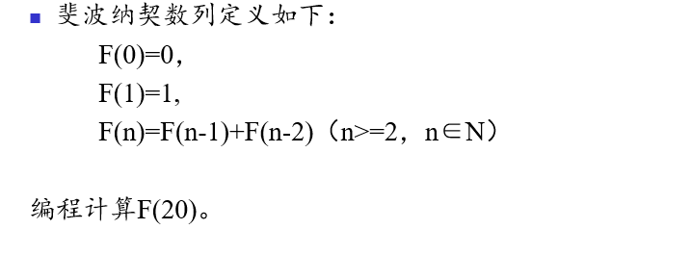
实验过程：
- 在实验一中，直接编写codesg.asm文件编译运行结果即可，以下为实验过程。
上图为编写好的.asm文件，接下来在DOSBox中编译、连接、运行，命令如下图所示：

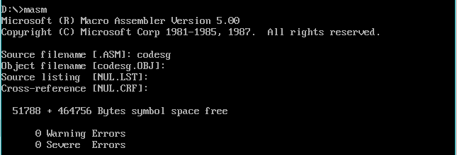
可以看出来编译没问题，在文件夹中查看
已经生成了CODESG.OBJ文件。接着将.OBJ文件连接成可执行（.EXE）文件，如下图所示：
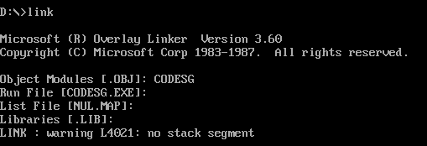
有警告，这里不影响我们的结果，可忽略，在文件夹中查看，已经生成成功。
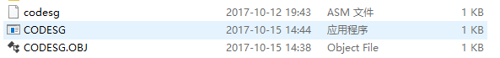
为了方便查看程序运行过程，利用debug运行可执行文件，可以看出编译连接是成功的。
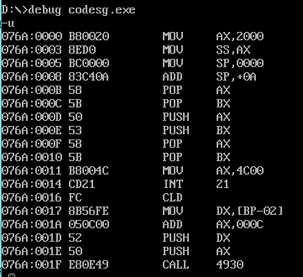
执行过程中各相关寄存器的内容如下所示：
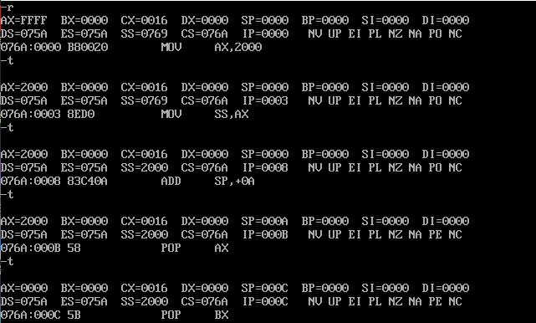
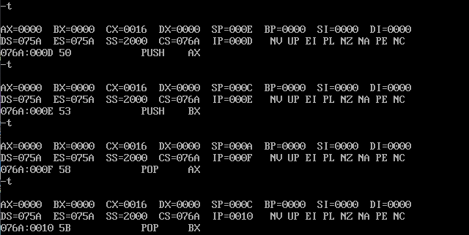
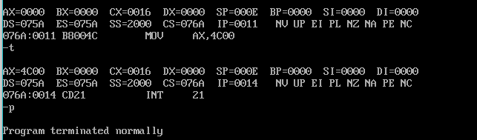
从上述运行过程中，我们可以得出每一步执行后各寄存器中的内容（初始栈顶0）：
命令 | ax | bx | ss | sp | 栈顶内容
mov ax,2000H | 2000H | 0000H | 0769H | 0000H | 0000H
mov ss,ax | 2000H | 0000H | 2000H | 0000H | 0000H
mov sp,0 | 2000H | 0000H | 2000H | 0000H | 0000H
add sp,10 | 2000H | 0000H | 2000H | 000AH | 0000H
pop ax | 0000H | 0000H | 2000H | 000CH | 0000H
pop bx | 0000H | 0000H | 2000H | 000EH | 0000H
push ax | 0000H | 0000H | 2000H | 000CH | 0000H
push bx | 0000H | 0000H | 2000H | 000AH | 0000H
pop ax | 0000H | 0000H | 2000H | 000CH | 0000H
pop bx | 0000H | 0000H | 2000H | 000AH | 0000H
通过r命令查看cs与ds的内容
刚好相差256字节，由此可以判断出psp的起始地址为075A：0000，检查一下：
可以看到起始地址的前两个字节是CD 20，由此可以判断该处是PSP的起始地址，没错。
- 在实验二中，因为只需要算第21项（即F（20））的值，所以为了编写方便，从fibonocci数是从第三项开始计算，编写的程序如下，其中将结果存放于DX中：
assume cs:fibonocci
fibonocci segment

mov ax,1
mov bx,1
mov cx,18

s:mov dx,ax
add dx,bx
mov ax,bx
mov bx,dx
loop s

mov ax,4c00H
int 21H
fibonocci ends
end
运行的结果如下图所示：
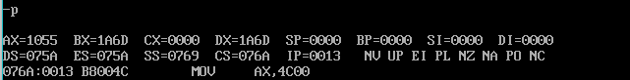
结果为1A6DH，利用java进行检验，结果如下，从结果中可以看出来，该运算的结果是正确的。

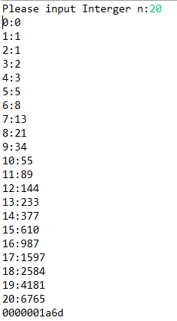
实验总结：
通过这次实验，对汇编程序的编写、编写、连接、运行有了一个基本的了解。我们可以通过记事本或者其他工具来编写程序，而不是像之前那样在debug中编写，这样对于程序开发来说要方便许多。但是这样也更考验程序员的编程能力，相对于高级语言来说汇编语言是直接对寄存器进行的操作，所以要考虑的更多。比如对fibonocci的编写，对于循环体和循环次数的确定就是一个考验。

